Псковская область
Дедовичский район
МБОУ Станковская начальная общеобразовательная школа.
Учитель начальных классов Васильева Нина Калениковна
Проектная задача города России.

Приложения.

Приложение 1.

Проектная задача
(может быть предметной, межпредметной, внеурочной)

Название  проектной задачи | Города России
Предмет (несколько предметов) | Мы и наша культура 1 класс, мир вокруг нас 2 класс.
Класс | 1, 2 классы 2 полугодие.
Тип задачи | Меж предметная
Цели и педагогические задачи (педагогический замысел) | 1.Продолжать знакомить детей с городами России.  2.Формировать представление обширности и красоте просторов России, её городов.  3. формировать понимание исторического, культурного и духовного единства России.  4. Создание мотивации к изучению у учащихся окружающего мира и основ духовной культуры и пропедевтически у воспитанников ДО
Знания, умения и способы действий, на которые опирается задача | Мы и наша культура  Работа с плакатами Города России  Окружающий мир:  • работа с картой.
Общеучебные умения | • Работа в малой группе (коммуникативная компетентность): организация работы, распределение заданий между участниками группы в соответствии с общей структурой задачи и возможностями участников, взаимодействие и взаимопомощь в ходе решения задачи, взаимоконтроль.
Планируемый педагогический результат (указать конечный «продукт») | Умения, работая в малой разновозрастной группе, создать конечный «продукт» – презентацию «Города России» и выступить с ней перед воспитанниками старшей группы дошкольного отделения.
Способ и формат оценивания результатов работы (самооценка, взаимооценка, оценка учителя) | •Публичная презентация результатов.  • Умение правильно выполнять отдельные задания и решать задачу в целом.  • Умение взаимодействовать в малой группе при решении общей задачи.
Методическое обеспечение (учебные пособия, автор), оборудование, материалы | А.В.Бородина «Мы и наша культура» 1кл., А.А.Плешаков «Мир вокруг нас» 2 кл., карта России, виды городов и их достопримечательностей, ресурсы сети Интернет.

В ходе занятий с учениками я выяснила, что дети не знают своей страны. Они живут в деревне и очень редко куда выезжают, на это есть свои причины. Единственный выход познакомить детей со своей Родиной на первом этапе обучения, это познакомить с городами нашей страны. Для этого мы совершим заочное путешествие по городам России.

Замысел проектной задачи
Центральным действием при решении проектной задачи, связанной со знакомством с городами России, является создание презентации «Города России».
Учащимся необходимо пользоваться картой России, по мере знакомства с городами на карте будут появляться флажки, а виды городов учащиеся найдут на плакате или в учебниках
Учащимся предстоит побывать в роли путешественников, которые отправились в путь с целью изучения некоторых достопримечательностей городов России связанных с духовной культурой русского народа.
Представляя результаты своей работы, учащиеся создают мини сообщения о достопримечательностях городов – одно из важных средств формирования «умения учиться»
На решение данной проектной задачи отводится 5 дней

Описание проектной задачи
Для более глубокого знакомства с городами нашей страны мы с вами проведем предметную неделю под названием «города России»
1день. Москва.
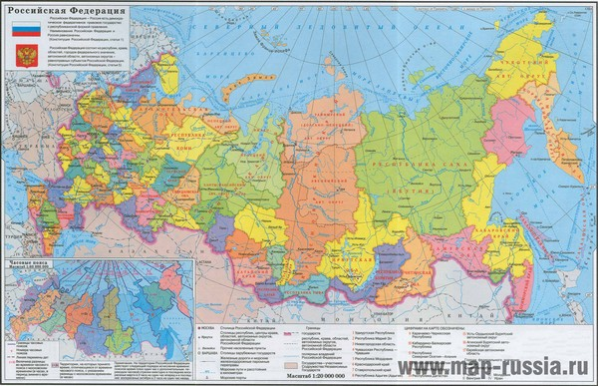
Город Москва – столица нашей Родины- был основан более 850 лет назад на берегах Москвы- реки. Основателем был князь Юрий Долгорукий, которому в центре Москвы установлен памятник.
Красная площадь - это центральная площадь Москвы. Красная площадь на протяжении многих веков служила ареной важных событий отечественной истории.
Возникновение Красной площади относится к концу 15 века
Спасская башня - самая главная башня Московского кремля, на ней находятся московские куранты ( часы) .
Покровский собор — одна из самых известных достопримечательностей России. Для многих жителей планеты Земля он является символом Москвы. Он был построен в 1555—1561 годах по приказу Ивана Грозного в память о взятии Казани и победе над Казанским ханством. В одном из пределов храма был похоронен юродивый Василий Блаженный, благодаря которому собор приобрел свое новое название собор Василия Блаженного.
В середине 20-х годов 20 века собор Василия Блаженного получил статус музея. С 1934 года он числится филиалом Государственного Исторического музея
У Царь-колокола трагическая история. В него так ни разу и не звонили, потому что во время пожара от него отвалился большой кусок, весом в 11.5 тонн. И даже если его сейчас поставить на место и закрепить, то звон будет не такой, как если бы он изначально был цельнолитой.
Царь-пушка была отлита в 1586 году нашим мастером Чоховым Андреем и Царь колокол и Царь пушка расположены на Ивановской площади.
Храм Христа Спасителя - 25 декабря 1812 года российский император Александр I издал манифест, по которому в Москве предполагалось возвести храм в честь победы России над армией Наполеона.
По распоряжению Иосифа Сталина храм Христа Спасителя был взорван 5 декабря 1931 года.
В конце 1980-х годов появилось общественное движение за возрождение храма Христа Спасителя, а в июле 1992 года Президент России Б. Н. Ельцин издал указ о создании Фонда возрождения Москвы. В перечне объектов, которые требовалось восстановить, на первом месте стоял Храм Христа Спасителя. Благодаря невероятно стремительным темпам ведения строительных работ уже в 2000 году полностью воссозданный храм был освящен.
Большой театр один из крупнейших в России и один из самых значительных в мире театров оперы и балета. Комплекс зданий театра расположен в центре Москвы, на Театральной площади
17 (28) марта 1776 — день основания Большого театра.
Третьяковская галерея художественный музей в Москве, основанный в 1856 году купцом Павлом Третьяковым и имеющий одну из самых крупных в мире коллекций русского изобразительного искусства
МГУ имени В.М. Ломоносова самый престижный университет нашей страны.

Примечание. . Задание расположено на доске.

Задание1. Соедини линиями фотографии и названия. Прочти и покажи их.

Комментарии к заданию. Дети должны соотнести картинку и надпись, используя знания которые они получили ранее. Задание не сложное. Проверяется внимательность детей, и работа в группе.

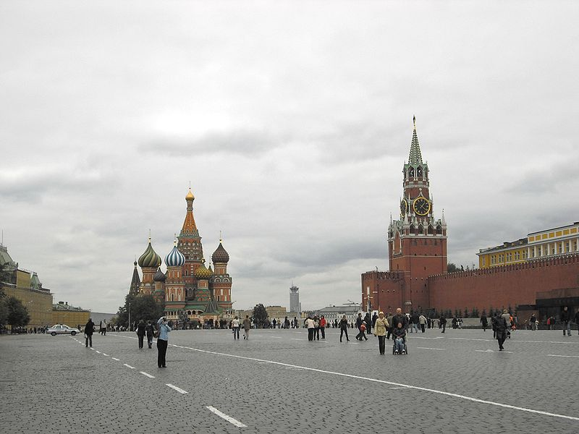 | Спасская башня
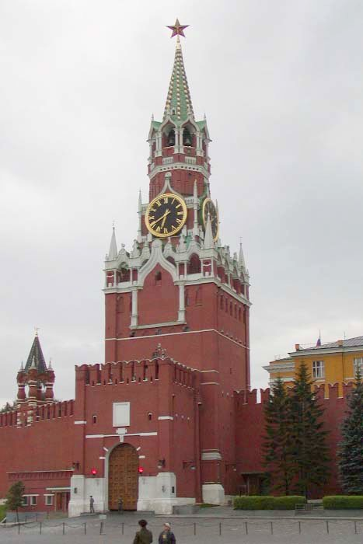 | Царь Колокол
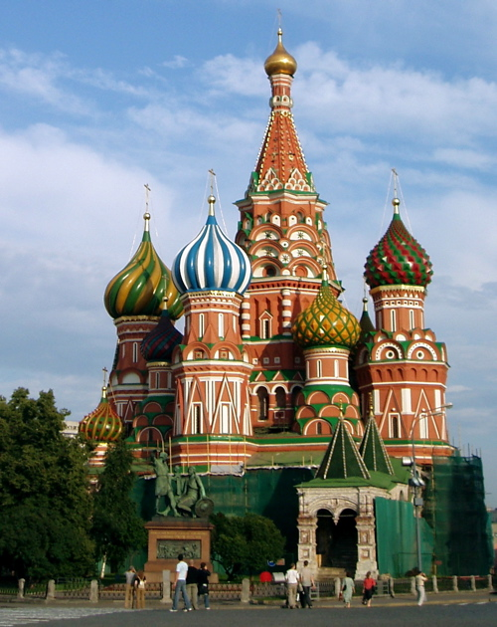 | Царь Пушка
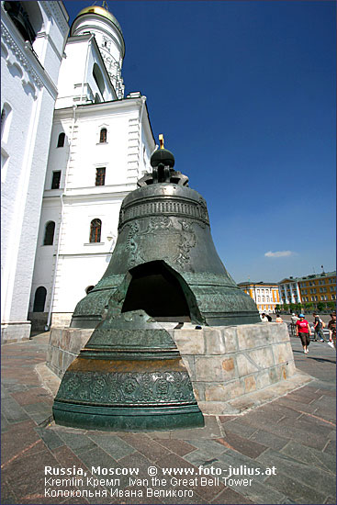 | Красная Площадь
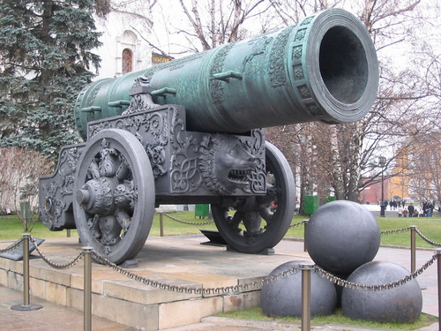 | Большой Театр
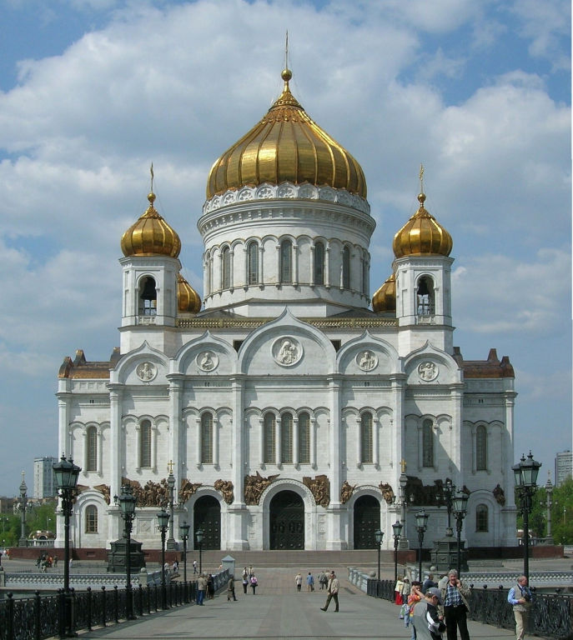 | МГУ имени В.М. Ломоносова
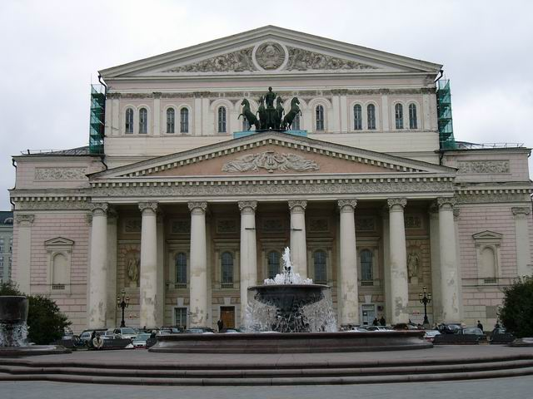 | Покровский Собор
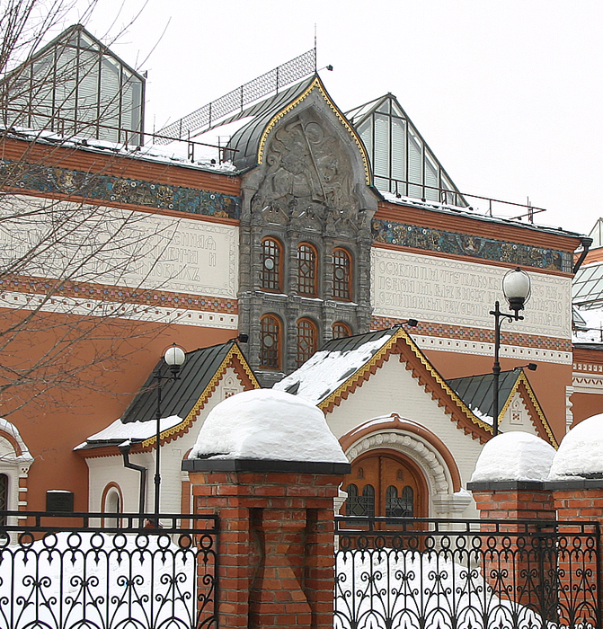 | Храм Христа Спасителя
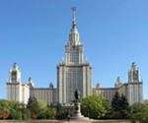 | Третьяковская галерея

Задание 2. Соедините половинки фраз и прочтите получившиеся предложения .(Фразы на карточках в разнобой.)

Город Москва -
столица нашей Родины.

Был основан более 850 лет назад
на берегах Москвы-реки.

Основателем Москвы был
князь Юрий Долгорукий.

Главный вход в терем
назывался красным крыльцом.

Самое почетное место в доме -
красным углом.

Люди московские назвали самую главную,
самую красивую площадь Красной.
Главный храм России
Храм Христа Спасителя

Он был построен в честь
победы России в Отечественной войне.

Комментарии к заданию .
Задание не так просто для детей 7-8 лет, как может показаться на первый взгляд. Во первых дети должны найти пару каждой карточке, во вторых выстроить последовательное изложение мысли. Составить маленькие три рассказа: о Москве, о Красной площади и о Храме Христа Спасителя

Задание 3. Из получившихся предложений составьте рассказ о Москве.

Комментарии к заданию . При выполнении задания дети должны учитывать время в которое был создан той или иной описываемый объект. Рассказ должен начинаться частью текста о создании Москвы, продолжиться описанием Красной площади и завершиться абзацем о храме Христа Спасителя. ( Москва создана 850 лет назад, красная площадь возникла в скорее после этого, а Храм – 200лет назад)
Рассказ должен быть изложен последовательно по времени.

Завершая первый урок выясняем, что нового мы узнали о столице нашей Родины. Итогом урока является мини сообщение о Москве.

2 день.
Продолжим наше знакомство с городами России, которые расположены на реке Оке.
( Мир вокруг нас 2 класс)

Второклассникам заранее было дано задание подготовить информацию о городах на Оке. ( С помощью учебника Мир вокруг нас, учителя, Интернета ребята подготовили сообщения. Во время выступления дети используют карту показывают расположение города на карте).
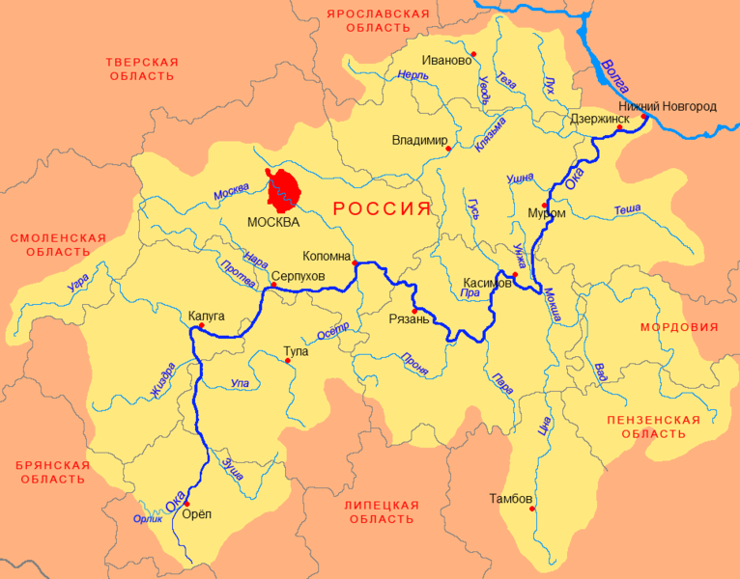
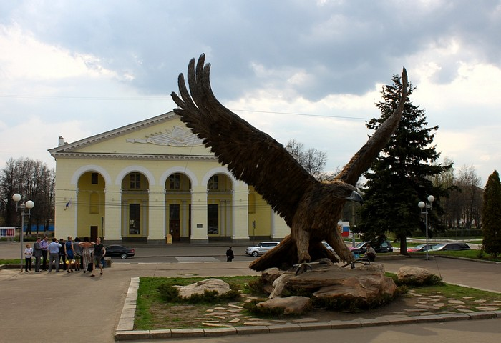 Орел был основан в 1566 году как крепость для защиты южных границ Русского государства.
Орловская губерния – это, безусловно, литературный край. Здесь родился и вырос автор бессмертного романа «Отцы и дети» Иван Тургенев, жил и творил человек, пожалуй, лучше всех знавший русский народ Николай Лесков, учился автор ярчайших рассказов о природе Михаил Пришвин, начинал свои первые шаги поэт, раскрывший в одном четверостишье всю загадочность российского государства Федор Тютчев.
Калуга известна тем, что с 1892 по 1935 годы в ней жил и работал выдающийся изобретатель, теоретик космонавтики Константин Циолковский. В связи с этим на флаге города и на полной версии герба расположен первый советский спутник. В городе действует Музей космонавтики
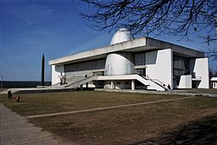 Музей космонавтики.
Пущино - уникальный город в Московской области. Здесь живут ученые биологи, в Приокско – террасном заповеднике водятся редкие животные - зубры.

В наши дни Коломна — один из крупнейших промышленных и научных центров Московской области. Важнейшим предприятием является Коломенский тепловозостроительный завод
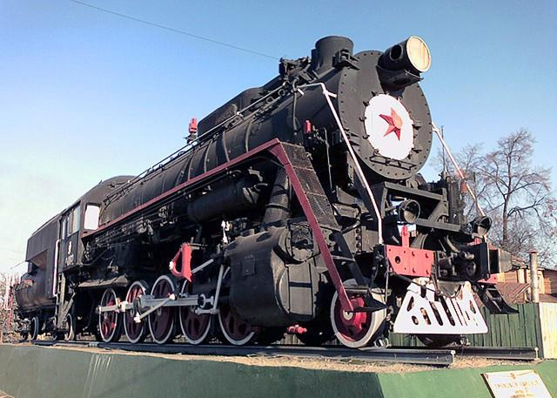 Коломенский тепловозостроительный завод

Рязань прославилась тем, что на живописном высоком правом берегу реки Оки в 43 километрах к северо-западу от Рязани, в селе Константиново 3 октября 1895 (по новому стилю) родился великий русский поэт Сергей Александрович Есенин. В Константинове прошли детство и юность поэта.

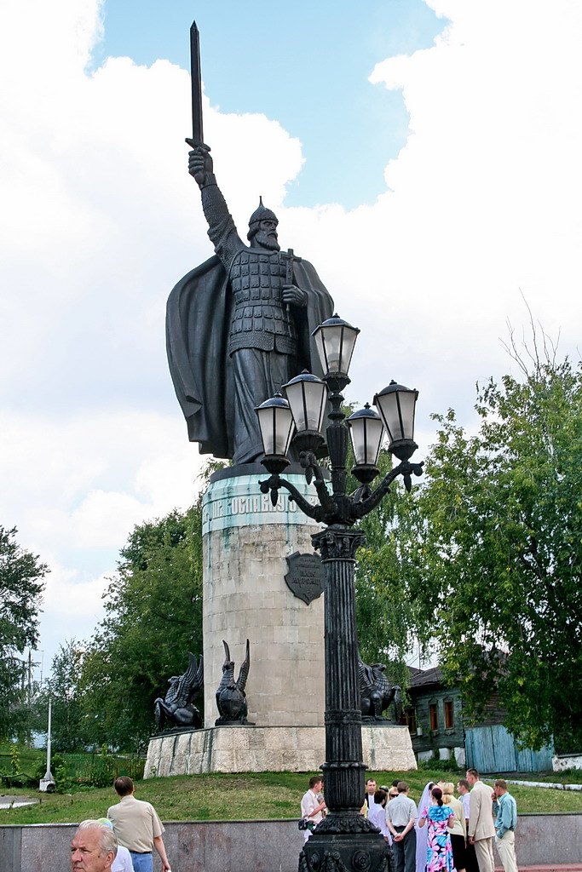 Город Муром расположен на высоком левом берегу реки Оки во Владимирской области на границе с Нижегородской областью. От Москвы – 290 км, то Владимира – 130 км. Город протянулся на 8 км по берегу Оки. Население - 118,224 тыс.человек (2009 год), площадь – 43,78 кв.км. Название города связывается с финно-угорским племенем мурома.
Здесь родился Илья Муромец, ему поставлен над Окой памятник.

Нижний Новгород расположен у слияния двух рек - Оки и Волги. Это административный центр Нижегородской области и центр Приволжского федерального округа. Нижний Новгород – город-миллионник, пятый по численности из городов России. Является важным экономическим, транспортным и культурным центром страны

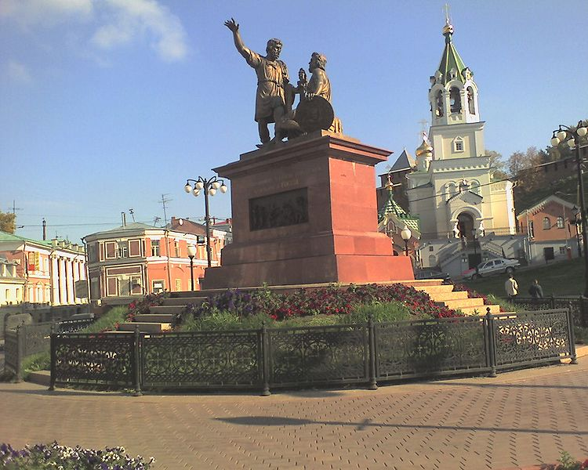 4ноября 2005 в Нижнем Новгороде открыт памятник Минину и Пожарскому работы Зураба Церетели — уменьшенная (на 5 см) копия московского памятника. Он установлен под стенами Нижегородского кремля, около церкви Рождества Иоанна Предтечи. По заключению историков и экспертов, в 1611 году Кузьма Минин именно с паперти этой церкви призывал нижегородцев собрать и экипировать народное ополчение на защиту Москвы от поляков. На нижегородском памятнике надпись сохранена, но без указания года
На данном уроке мы познакомились с городами, которые расположены на реке Оке. Каждый город уникален и имеет свою отличительную черту при помощи которой мы можем узнавать тот или иной город.
Задание 4. Разгадайте кроссворд по теме города на Оке.
- Этот горд расположен в устье реки Оки.
- В этом городе жил ученый К.Э. Циолковский.
- Этот город назван по имени птицы.
- Вблизи этого города находится заповедник, где живут зубры.
- В каком городе находится тепловозостроительный завод.
- Название какого города связывается с финно-угорским племенем мурома.
- Близь какого города родился русский поэт С.А. Есенин.

н

1

3
7

а

2

О
5 к к к

4

6

е

Комментарии к заданию Коллективная работа, данное задание позволяет подвести итоги дня и увидеть на сколько усвоен материал по теме
3день
Отправимся в путешествие по Золотому кольцу. (Мы и наша культура 1 класс)
Маршруты по городам древней Руси в Центральной России, на восток от столицы России города Москвы, получили широкую известность под названием Золотое Кольцо России.
Города Золотого кольца разбросаны по пяти областям: Московской, Владимирской, Ивановской и Ярославской. В него входят восемь основных городов: Сергиев Посад, Переславль-Залесский, Ростов Великий, Кострома, Иваново, Суздаль и Владимир.
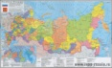
Задание5. Викторина «По Золотому кольцу России»

Вопросы викторины.
Вопросы и ответы для 1 группы

- Когда возникло название «Золотое кольцо России?»
Около 30 лет назад несколько древних городов России к северо-востоку от Москвы были объединены в туристический маршрут, получивший название "Золотое кольцо России".

- Что входит в понятие "Золотое Кольцо России"?
Это сама Москва и находящиеся рядом с ней областные города: Сергиев Посад, Ростов Великий, Ярославль, Суздаль, Владимир и другие. Эти места плодотворны, облагораживают человека, вызывают у него подъем душевных сил, гордость за свой народ. Иностранные туристы могут познать Россию: её народ, природу, культуру .

- Чем привлекают эти города туристов?
В этих городах сочетаются уникальные памятники архитектуры, скромная красота природы и гений человека - его мастерство, видение жизни и стремление украсить свой быт - народные промыслы.

- Что общего в архитектуре этих городов?
Каждый город, который входит в Золотое кольцо, имеет несколько храмов внутри и вокруг себя. Это церкви 11 - 12 веков, сделанные из камня, поражающие своей тяжеловесностью и суровостью. В 19 веке строятся церкви, на вид похожие на романские храмы. Легкие, как будто они парят. Золочёные купола церквей и соборов могли отразиться в названии маршрута - «Золотое кольцо России».

- Каков уклад жизни местного населения?
Золотое кольцо - это погружение в атмосферу провинции с ее спокойствием и тишиной. Здесь сохранилась удивительная простота и доброта в общении, неповторимый национальный колорит. Здесь сама история формировала людей степенных, привыкших семь раз отмерить, прежде чем сделать резкий вывод.

Вопросы и ответы для 2 группы

- В честь какого святого получил своё название Сергиев Посад?
Он назван в честь святого Сергия Радонежского, который основал здесь большой монастырь. Этот монастырь называется Троице-Сергиева лавра. Слово «лавра» означает главный, самый важный монастырь

.

- Какой город, самый древний в «Золотом кольце», славится колокольным звоном и финифтью?
В городе Ростове есть многочисленные церкви, колокола которых славятся своим мелодичным звоном. Ростовские звоны записаны на лазерные диски и известны во всём мире. Финифть — это очень красивые украшения с эмалью — броши, серьги, браслеты. Их делают в Ростове уже несколько столетий.

- Какой город, основанный князем Ярославом Мудрым, является родиной русского театра?
Первый в России общедоступный театр создал в Ярославле Фёдор Григорьевич Волков. В центре города ему поставлен памятник.

- Сколько церквей, монастырей и часовен в городе-музее Суздале?
Здесь 33 церкви, 5 монастырей и 17 часовен. В городе есть знаменитый Музей деревянного зодчества, где собраны старинные постройки из дерева: церкви, избы, мельница и др.

- Назовите достопримечательности города Владимира?
Замечательный памятник старины во Владимире — Золотые ворота. Величественный успенский собор долгое время был главным на Руси. На стенах Дмитриевского собора несколько сотен удивительных резных изображений

Комментарии к заданию Вопросы подготовленные учителем и с группированы по темам : 1 Общие сведения о маршруте «Золотое кольцо России» . 2. Города «Золотого кольца России». Каждой группе детей розданы карточки с текстами ответов, дети находят ответ на услышанный вопрос на своих карточках и зачитывают их. Вопросы звучат в разнобой, дети должны проявить особую внимательность, оказывать взаимопомощь друг, другу работая в группе. Учитель комментирует и поясняет ответы детей, используя карту и виды городов.
Комментарии учителя.
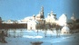Сергиев Посад - подмосковный город, возник около Сввято- Троицкой Сергиевой Лавры, известен с 1340 года. Название получил в честь преподобного Сергия Радонежского
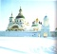 Ростов Великий
Основан в 862 г. Расположен в ярославской области на озере Неро.
Знаменитые памятники культуры и архитектуры: Спасо - Яковлевский монастырь
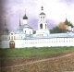 Ярославль - древний русский город-порт на реке Волге.
По преданию, основан в 1010 году, известен с 1071года. Знаменитые памятники культуры и архитектуры: Спасо - Преображенский монастырь (ХYI в.), храмы Ильи Пророка, Иоанна Златоуста в Коровниках, Николы Мокрого, Иоанна Предтечи в Толчкове.
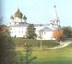 Суздаль - древний русский город на реке Каменка Владимирской области.
Известен с 1024 года.
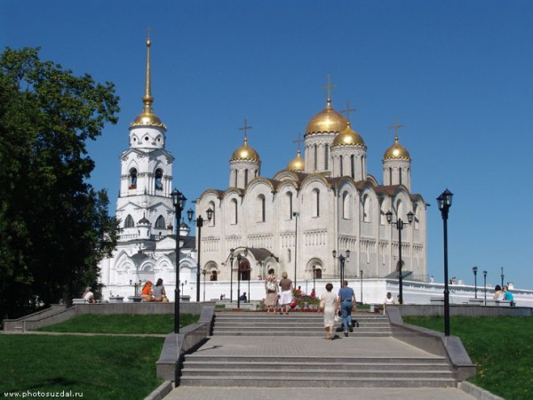 Владимир Существуют две летописные версии о времени основания города Владимира. По одной из них, город основал в конце X века Владимир Святославич, креститель Руси, по другой - около 1108 г. Владимир Мономах
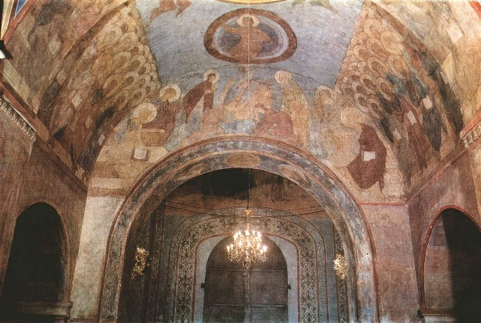 Успенский собор во Владимире. Фрески Андрея Рублева

Итог: Города Золотого кольца - это целая энциклопедия архитектуры древней Руси. Золотое кольцо - это не только древнерусская архитектура, но и погружение в атмосферу провинции с ее спокойствием и тишиной. Все города живут со своим ритмом и образом жизни. Не менее захватывающие ландшафты Золотого кольца. На берегах Волги, которые отличаются своим живописным видом, многочисленным количеством рек, озер и замечательными местами для отдыха.
4 день
Города Дальнего Востока и Северо-запада.
Посетим города Дальнего Востока и Северо-запада.
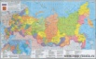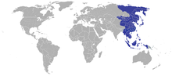
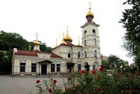 Владивосток
Сравнительно молодой город по отношению к остальным. Основан в 1860г.
Достопримечательностью является Кафедральный собор Николая Чудотворца.
Дата постройки: 1907.
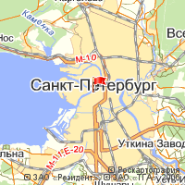
Санкт-Петербург — важный экономический, научный и культурный центр России, крупный транспортный узел. Исторический центр Санкт-Петербурга и связанные с ним комплексы памятников входят в список Всемирного наследия ЮНЕСКО; это один из самых важных в стране центров туризма.
Основателем города является Пётр I. Основан город примерно 300 лет назад.
В Санкт- Петербурге много достопримечательностей с которыми мы познакомимся при помощи учебника «Мир вокруг нас 2 класс 2 часть ( с.108-111.)»
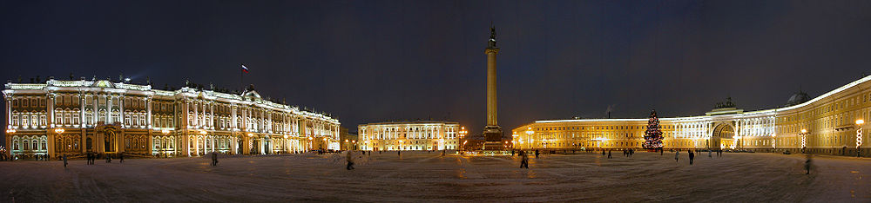 Дворцовая площадь в Санкт- Петербурге.
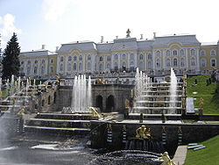 Одна из достопримечательностей Петербурга — фонтаны. Наиболее знаменитый из них — фонтанный комплекс Петергофа
Итог: Петербург по праву считается одним из красивейших городов мира. Сотни туристов съезжаются сюда со всех концов света, чтобы своими глазами увидеть знаменитые памятники скульптуры и архитектуры, пройтись по улицам Северной столицы России и прикоснуться к ее истории
Более подробно поговорим о родном городе Пскове. ( Просмотр Презентации подготовленной учителем)
Псков.
(Показ презентации по Пскову).
1 слайд. Псков - древний русский город.
Учитель: Псков - древний русский город на реке Великая, известен с 903 года.
2 слайд. План древнего горда.
Ранняя летописная история Пскова начинается с русской древнейшей летописи "Повести временных лет", составленной монахом Киево-Печерского монастыря Нестором. Под 903 г. мы читаем, что "Игорь вырос и собирал дань после Олега и слушались его, и привели ему жену из Пскова, именем Ольгу". . Княгиня Ольга вот уже тысячу лет особенно почитается в Пскове.
3 слайд. Герб.
У псковичей с XV века появился на монетах и печатях собственный герб - полуфантастический хищный зверь, которого принято считать барсом. Пять веков на гербе Пскова - хищник, о котором два последних века не утихают споры. Почему барс? А может рысь? А вдруг лев? Псков оказался верен себе и в выборе герба - такого нет ни у кого.
4 слайд. Часовня Святой Равноапостольной Благоверной княгини Ольги Российской.
Святая Ольга и Святая Троица стали небесными покровителями и защитниками Пскова. Поэтический рассказ "Сказания о княгине Ольге" гласит, что, стоя на левом берегу реки Великой, она увидела три ослепительных луча на месте Троицкого собора и предрекла строительство храма, стоящего вечно и незыблемо, и великого города, который будет славен и богат. Троицкий собор стал символом Пскова.
5слайд. Троицкий собор.
Собор служил усыпальницей псковских князей. Здесь шла основная работа по собиранию летописного материала, что являлось государственным делом.
Ныне существующий собор построен в 1682-1699 годах. Материалом для строительства послужила хорошо обработанная местная известняковая плита, главный строительный материал Пскова.
6 слайд. Псковский Кремль.
Кремль (по-псковски Кром, т. к. расположен на краю, кромке мыса) - место, где жили князь, княжеские дружинники, бояре. Это был детинец древнего Пскова, укрепленный земляным валом и деревянной стеной. За пределами стен находился посад, где жили горожане. В Кремле хранились запасы оружия и продовольствия на случай военных действий.

7 слайд. "Захаб".
Его название, "захаб", происходит от "хапать". Служили такие коридоры для защиты крепостей. Попадая в него через внешние ворота, которые часто открывались специально, отряд врага отсекался опускной решеткой (герсой) от основных сил штурмующих и, зажатый между стенами захаба, уничтожался.

Словарная работа.
«Захаб»- коридор вход в крепость.

8 слайд Вечевая площадь.
В вечевом собрании участвовали те, кто имел двор в Пскове - бояре, купцы, ремесленники. Они представляли концы, самоуправляющиеся районы города, которые имели равные права на вече. В каждом конце также было свое вече, связанное с двумя пригородами Пскова, т. е. крепостями, защищающими подступы к Пскову со всех сторон. Из Пскова туда назначались посадники, посылались наместники псковского князя.
9 слайд Башни.
Рассказ учителя об одной из четырех сохранившихся башен (если время урока позволит, то можно дать информацию о всех башнях).
Башня Кутний костер
Башня Кутний костер или Куте-крома, то есть башня в углу (куту) Крома, построена в 1400 году. В начале XIX века на развалинах башни была устроена беседка и, по преданию, здесь любил бывать А. С. Пушкин. Место так и называлось Пушкинская беседка.
Башня Плоская
Башня Плоская завершает участок стены, спускающийся от Кутнего костра к устью реки Псковы.
Власьевская башня
Власьевская башня входила в систему оборонительных сооружений Пскова и упоминается в летописи в ХV-ХVI веках.. Через неё осуществлялся контроль за всеми прибывающими в город со стороны Завеличья. Название башни происходит от церкви Власия от Торгу, что стояла рядом.
Смердья башня
Башня князя Довмонта или Смердья башня. Название Смердья происходит от слова смерд, холоп, человек из черни, крестьянин. Рядом с ней первоначально находились единственные ворота, которые вели на вечевую площадь.
10 слайд Современный Псков.
Невозможно представить Псков без России, но и невозможно понять и узнать Россию, не зная Пскова.

Вывод: Псковичи создали собственную яркую и своеобразную культуру. В псковских монастырях хранились богатейшие книжные собрания, писались и переписывались книги, велись летописи.
Результатом деятельности псковских мастеров были построенные из местного известняка крепостные стены и башни, храмы и жилые постройки. Псковские постройки невозможно перепутать ни с какими другими.
Внешне псковские храмы выглядят очень просто, что идёт от практической целесообразности, чувства материала и гармонии всех элементов.
Расположение Пскова на северо-западных русских землях определило его особую миссию. Постоянные торговые и культурные контакты с западными соседями способствовали проникновению новых идей и формированию чисто псковского образа жизни, псковского костюма, псковского быта.

Задание 6 Укажи стрелками, какие достопримечательности относятся к городу Санкт- Петербургу, а какие к Пскову. (Задание на доске)
Троицкий собор
Псковский кремль
Дворцовая площадь
Захаб
Зимний дворец
Санкт- Петербург Исаакиевский собор Псков
Вечевая площадь
Казанский собор
Памятник А.С. Пушкину (с няней)
Памятник Петру I («Медный всадник»
Комментарии к заданию. При выполнении данного задания ребятам нужно показать свои знания полученные в ходе урока, обратить внимание на то, что даны достопримечательности двух городов, проявить сдержанность и толерантность друг к другу работая коллективно.
5 день
Показ презентации города России ребятам старшей группы ДО.
Ребята очень серьезно готовились к своему выступлению, сами распределили, кто о каком городе будет рассказывать. Презентация составлена при помощи учителя, дети обсуждали какие вид городов взять для презентации.
Дети ДО с интересом прослушали сообщения о городах нашей Родины, которые подготовили школьники.

Приложение 2.
Примерный оценочный лист
Критерий  (в зависимости от предмета, темы и т.д.) | Оценка группы  (взаимооценка) | Оценка учителя
Актуальность выбранной темы
Правильность и грамотность оформления
Самостоятельность при выполнении работы
Источники и полнота их использования
Сценарий защиты (логика изложения)
Владение материалом
Умение отвечать на вопросы
Владение аудиторией при защите
Усидчивость
Уважение к окружающим
Сотрудничать со сверстниками
Способность положительно влиять на товарищей

Примечание: красный - высокий уровень

зелёный - средний

синий - низкий

